ПЕСОЧНАЯ АРТ-ТЕРАПИЯ В ДЕТСКОМ САДУ
Пожалуй, у каждого из нас есть свои положительные воспоминания из детства, связанные с играми в песке – морском, речном или тем, что засыпают в песочницы у дома. Однако песок не так прост. Элементарные, казалось бы, игры могут быть очень полезны для психического здоровья и развития детей. Особенно если эти игры – песочная терапия.
Вы замечали, что песок для малышей обладает некой магической силой? В определенном возрасте их начинает манить к нему: детям хочется потрогать песок, поковыряться в нем палкой, поиграть игрушками, выкопать ямку.
В первую очередь, песочная терапия для детей – это прекрасная возможность для самовыражения, развития творческих склонностей в ребенке, а также простой и действенный способ научиться выражать свои чувства, эмоции, переживания. Занятия песочной терапией под руководством психолога дает ответы на многие вопросы родителей, касающиеся внутреннего эмоционального мира их ребенка, позволяет раскрыть и увидеть истинные причины конфликтов, страхов, а в дальнейшем и провести коррекцию!
Создатели песочной терапии – ученики известного психолога и ученого Карла Юнга. Терапия основывается на открытии психолога того факта, что наше бессознательное общается с нами символами, подсказками, что помогает нам нередко излечиться от болезней, справиться с трудностями и решить какие-то сложные вопросы. Сегодня игра с песком становится все более популярной. Активно стала использоваться песочная терапия в детском саду.
Как это работает? Картины, созданные на песке нашими руками, являются отражением бессознательного. Они – как сны, но их еще и можно пощупать. С их помощью мы выводим наружу наши переживания, внутренние проблемы, мучающие конфликты. Психолог или педагог поможет рассмотреть все это на вашей картине, а также и осознать, какие мысли вас тревожат.
Песочница - прекрасный посредник для установления контакта с ребенком. И если он плохо говорит и не может рассказать взрослому о своих переживаниях, то в таких играх с песком все становится возможно. Проигрывая волнующую ситуацию с помощью маленьких фигурок, создавая картину из песка, ребенок раскрывается, и взрослые получают возможность увидеть внутренний мир ребенка в данный момент и в ходе песочной терапии она обязательно «выльется» на песчаную поверхность. Но это далеко не единственный плюс песочной терапии: она замечательно развивает мелкую моторику (песок благодаря своей структуре благотворно воздействует на тактильные ощущения и стимулирует нервные окончания, которые находятся в подушечках пальцев), фантазию, творческие способности, образное мышление и многое другое.
Работа с песком успокаивает (особенно гиперактивных детей) – в нем как будто содержится живительная солнечная энергия, которая подзаряжает нас позитивными эмоциями.
Хороша песочная терапия для дошкольников и тем, что при создании тех или иных композиций здесь не нужны художественные навыки, как в рисовании. А значит, нет место и разочарованиям, ошибкам и неуверенности в собственных силах. На «песочном» занятии дети раскованы, веселы и воодушевлены: они создают собственный мир, и делать это бесконечно приятно.
Песочная терапия сродни игре, а в игре ребенок познает окружающий мир, преодолевает трудности, учится решать взрослые проблемы. Здесь важно участие педагога или психолога, который вовремя поможет найти малышу решение и выход из сложившейся ситуации.
Прекрасно помогает песочная терапия в логопедии. Дети, у которых есть какие-то проблемы с речью, намного быстрее усваивают упражнения, отраженные на песке. Так, обожают малыши лепить разные буквы, слова, сложные для них буквосочетания. Дети, которые с трудом разговаривают, намного быстрее преодолевают проблемы с речью, так как песок
воздействует на тактильно-кинестетические центры, связанные с теми полушариями мозга, которые отвечают за развитие речевой активности.
Уже подросшие дети могут учиться составлять рассказы на основе того, что они «нарисовали» на песке. Это учит их связной речи, навыкам пересказа, причем это им действительно интересно: кому не хочется описать то, что за ситуация изображена на песке?

Что нужно для игры в песок?
А нужно, в сущности, так мало:
Любовь, желанье, доброта,
Чтоб Вера в Детство не пропала.
Простейший ящик от стола –
Покрасим голубою краской,
Горсть золотистого песка
Туда вольется дивной сказкой.
Игрушек маленьких набор
Возьмем в игру...
Подобно Богу
Мы создадим свой Мир Чудес,
Пройдя Познания Дорогу.
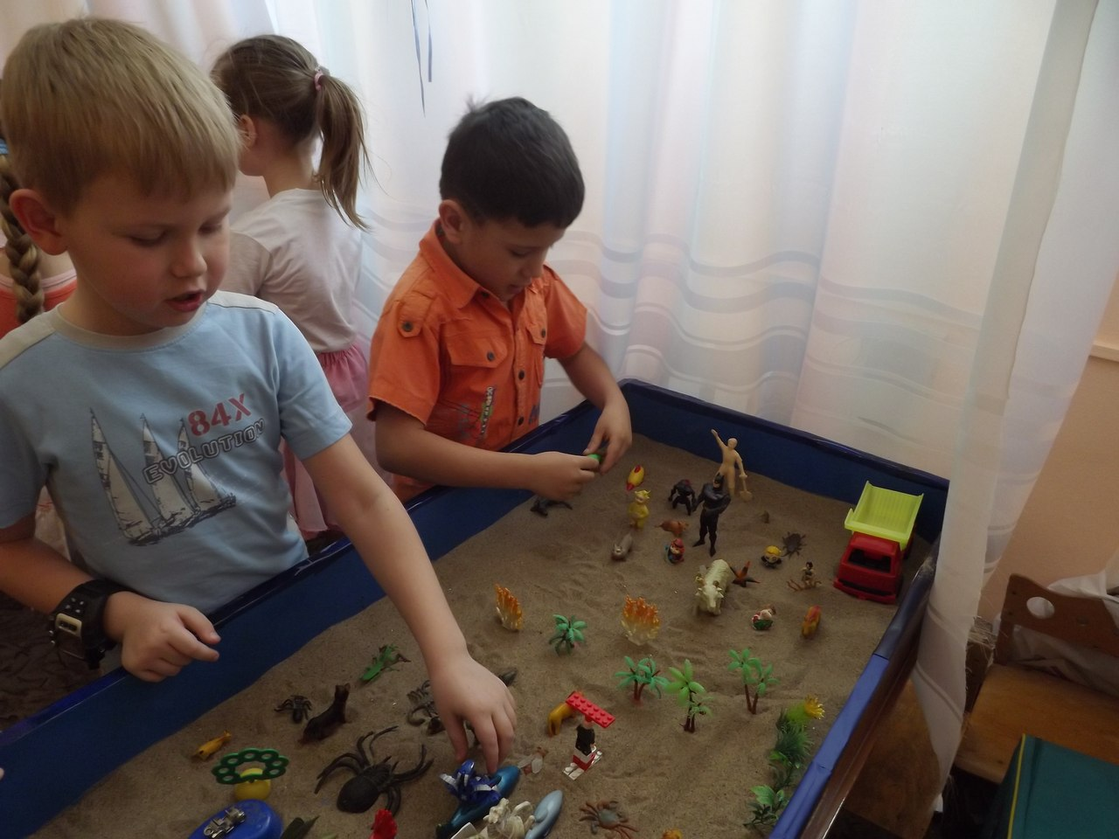

Для организации песочной терапии понадобится:
- Ящик для песка (песочница), размер в сантиметрах: 50х70х8. Считается, что такой размер песочницы отвечает объему поля зрительного восприятия.
- Песок (обычный, но просеянный, чистый)
- Вода
- Коллекция миниатюрных фигурок
Песочница для песочной терапии может быть деревянной или пластиковой. Главное, чтобы у нее были довольно высокие бортики (чтобы песок не высыпался) и дно, окрашенное в голубой цвет. Оно будет символизировать небо или воду, что облегчает процесс игры и создания своей собственной картины.
Занятия проводятся при помощи большого количества маленьких фигурок и специальных песочниц с сухим или влажным чистым песком.
На занятиях дети любят путешествовать в сказочную страну вместе с Песочным человечком – хранителем волшебной песочницы. Каждый раз, усаживаясь вокруг песочницы, ребята слушают рассказ Песочного человечка о новой интересной игре.
Классический сеанс песочной терапии начинается с того, что психолог дает задание создать картину своего настроения и ребенок выбирает наиболее привлекательные для него игрушки.
Важно, чтобы они были разнообразными и позволили ребенку задействовать в своих играх разные аспекты жизни. Это должны быть фигурки людей (желательно разного возраста, разной национальности, профессии, категории), причем как реальных, так и воображаемых. Фигурки животных – домашних, диких, мифических. Некие символические предметы вроде зеркал, яиц, бабочек. Игрушечные здания и мебель: домики, церкви, башни, замки. Соединяющие игрушки: лестницы, веревки, камни, зернышки, фасоль. Машинки, самолеты, поезда, лодки. Растительность: деревья, веточки, цветы, кусты. Разные вещи: пуговицы, перья, монетки.
После чего эти самые фигурки в произвольном порядке размещаются на одном из подносов с песком. Размещать их можно как угодно: в один ряд, по кругу, в разных концах подноса и так далее. Фигурки могут соединять нарисованные «дорожки» (связи между объектами), «следы», сделанные пальцами, или их может вообще ничего не соединять – все так, как захочется сделать ребенку.
Терапевтический эффект достигается уже на этапе размещения игрушек. Когда картина будет завершена, психолог сможет интерпретировать, что беспокоит ребенка в данный отрезок времени, а также поможет ему найти выход из сложной ситуации в ходе игры.
В зале для занятий может играть спокойная музыка, а может царить полная тишина – в зависимости от настроя группы и возраста детей.
В условиях детского сада и школы не только психолог может использовать песочницу, но и педагоги, которые могут проводить развивающие игры на песке. Развивающие занятия на песке эффективнее, чем стандартные приёмы обучения.
Именно благодаря самостоятельным рисункам на песке, ребёнок быстрее осваивает буквы и цифры, усваивает понятия «право» и «лево», временные понятия дня и ночи, времён года. С помощью построений на песке можно развивать наглядно-образное мышление, восприятие и память. В песочнице мощно развивается тактильная чувствительность, мелкая моторика руки.
Занимаясь играми на песке, ребёнку становится интересно, он старается сделать правильно, красиво, аккуратно и, что немаловажно – быстро.
Дети часто не могут ясно сформулировать или назвать то, что с ними происходит. Строя различные сюжеты, ребёнок может проигрывать различные трудности в своей жизни. Например, сложности в общении с детьми, нерешительность или свои страхи.
Игра с песком – это своеобразная само терапия ребёнка с помощью психолога. Ребёнок является хозяином в ящике с песком и, переживая это чувство, он становится внутренне сильнее, потому что может изменять свои картинки, сюжеты, отношения и настроения.
В играх на песке идут войны, борьба добра и зла, но ребёнок всегда знает, что добро победит! И этот опыт очень важен для его будущей жизни.
В песочной терапии дети обретают внутреннюю свободу и уверенность, что их никто не осудит и примет их такими, какими они есть. Сначала на песке, а затем и в реальной жизни!
Цель такой терапии — не менять и переделывать ребенка, не учить его каким-то специальным поведенческим навыкам, а дать ему возможность быть самим собой.

Чем полезны игры с песком?
- Развивают восприятие, мышление, памяти, внимания, речи, навыков самоконтроля и саморегуляции, творческого мышления, воображения и фантазии;
- Формируют у ребенка представления об окружающем мире;
- Развивают мелкую моторику, глазомер
- Успокаивают и расслабляют, снимая напряжение;
- Воспитывают чувство успешности и уверенности в себе (вот как я могу!)
- Помогают познавать внешний и свой внутренний мир;

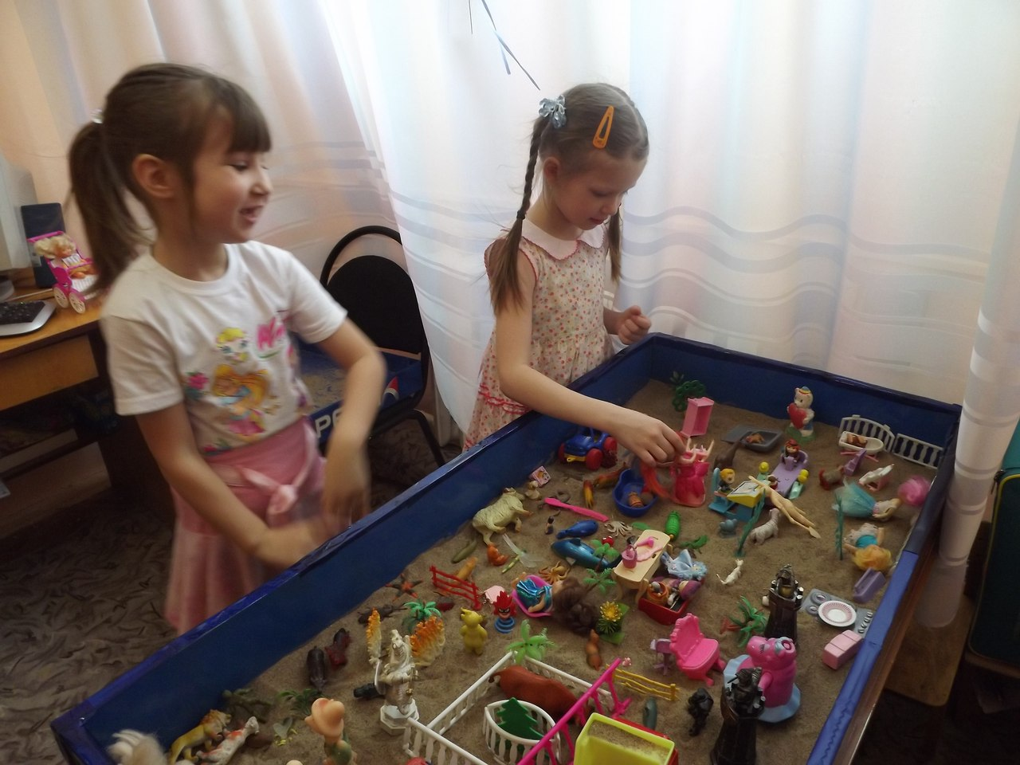

Наряду с высокой эффективностью метода, песочная терапия имеет и противопоказания. Не рекомендуется в случаях, когда:
- Уровень тревожности ребёнка (взрослого) очень высок;
- Есть аллергия и астма на пыль и мелкие частицы;
- Есть кожные заболевания и порезы на руках.

Формы и варианты песочной терапии
1.Игровые методы
Дидактический игровой практикум с использованием песочницы применяют для самых маленьких. Ученые доказали, что песок поглощает негативную энергию, успокаивает, наполняет гармонией. Именно поэтому так полезно малышам играть в песочнице.
Серия игр по книге Т.Д. Зинкевич-Евстигнеевой « Игры в сказкотерапии», направленные на развитие тактильно – кинестетической чувствительности и мелкой моторики рук, творческой фантазии, помогают познавать внешний и свой внутренний мир)
1.«Чувствительные ладошки»
Горячее-холодное, мягкое-твердое, сухое-мокрое.
2. «Отпечатки наших рук» . Малышам очень нравится на песке делать отпечатки ножек, ладошек, изображать пальчиками следы животных. А еще очень интересно и приятно закапывать в песок свои ручки и ножки.
3. Игра « Секретик» « Что спрятано в песке? В песке прячутся любые игрушки, при этом тайник помечается, задача ребенка - откапать «секретик», а потом сделать похожий.
4. Рисунки на песке. С помощью палочки можно рисовать буквы, цифры, геометрические фигуры и целые картины.
Эти незатейливые упражнения обладают колоссальным значением для развития психики ребенка. Во-первых, такого рода взаимодействие с песком стабилизирует эмоциональное состояние. Во-вторых, с развитием мелкой моторики, мы учим ребенка прислушиваться к себе и проговаривать свои ощущения, это способствует развитию речи, произвольного внимания, памяти. Но главное ребенок получает первый опыт рефлексии - учится понимать себя и других.
2.С целью диагностики ( индивидуальная и групповая форма)
В индивидуальной форме можно диагностировать:
- Наличие внутренних конфликтов (борьба, песочная страна в состоянии разрушения)
- Уровень и направленность агрессии (гетеро и аутоагрессия)
- Конфликты со значимыми близкими. В этом случае имеется противоборство героев песочной сказки, играющих роль реальных членов окружения автора
- Потенциальные, ресурсные возможности ( когда есть некие чудесные предметы, несущие избавление и счастливое разрешение ситуации)
- Способы преодоления трудностей ( взаимопомощь, покровительство, избегание)
- Уровень развития эмоциональной сферы ( анализ чувств, рефлексия)
- Анализ расположение фигурок в песочнице и их значение
В групповой форме работы с песочницей можно диагностировать:
- Характер взаимодействия в группе
- Распределение ролей в группе
- Стиль поведения каждого участника группы
3. Метод психокоррекционного воздействия (например, при наличии у ребенка эмоциональных и поведенческих нарушений невротического характера). В других случаях — в качестве вспомогательного средства, позволяющего стимулировать ребенка, развить его сенсомоторные навыки, снизить эмоциональное напряжение и т.д.)
Особо нуждаются в такой терапии дошкольники с ЗПР, ОНР, дети с ОВЗ. В качестве ведущих характеристик таких дошкольников выделяют слабую эмоциональную устойчивость, нарушение самоконтроля во всех видах деятельности, агрессивность поведения и ее провоцирующий характер, трудности приспособления к детскому коллективу, суетливость, частую смену настроения, чувство страха, манерничанье, фамильярность по отношению к взрослому. На песке каждая выбранная фигурка воплощает какой-либо персонаж, который может взаимодействовать с другими героями. Ребенок сам придумывает, о чем они говорят или что делают; иногда он может пригласить психолога присоединиться к игре и выступать от лица какого-либо персонажа. Во всех этих случаях ребенок чувствует себя хозяином своего маленького мира и является режиссером драмы, разыгрывающейся на песочном листе. То, что прежде таилось в глубине детской души, выходит на свет; персонажи игры приходят в движение, выражая наиболее актуальные для ребенка чувства и мысли.
Предлагаемая техника может оказаться им весьма полезной. При наличии у ребенка определенных речевых нарушений, как у детей с ОНР применяется серия игр «Песочная грамота», направленные на развитие фонематического слуха, коррекцию звукопроизношения, обучение чтению и письму.
Стиль и динамика игры в песочнице у детей, имеющих проблемы интеллектуального развития составляет до 60 мин. Сюжет, как правило у них в игре не четкий и чаще всего наблюдается конфронтация, борьба за территорию, параллельная игра.
Важно заметить, что кроме минут восхищения, занятия способствуют развитию ручной моторики и зрительно - двигательной координации, которые необходимы для подготовки ребенка к письму. Дело в том, что в головном мозге человека центры, отвечающие за речь и движения пальцев рук, расположены очень близко.
5. В качестве психопрофилактического, развивающего средства
Психопрофилактика проводится с целью недопущения проблемных ситуаций. Имея замечательное свойство «заземлять» негативную психическую энергию – песок является прекрасным психопрофилактическим средством. Психопрофилактический и развивающий аспекты проявляются в постановке сказок и мифов в песочнице. Играя вместе с ребенком, можно передавать ему собственный жизненный опыт.
6. В психологическом консультировании детей, подростков и взрослых.

В качестве оказания первичной психологической помощи.

РИСОВАНИЕ ПЕСКОМ
Данная техника, под названием «Песочная арт-терапия» удивительна она тем, что предлагает использовать песок и технику рисования песком, как основу для творчества и самопознания.
Для организации занятий потребуется:
- планшет/поддон/стол - в зависимости от помещения (если оборудование стоит стационарно, то можно иметь световые столы, если должно убираться после занятий, то лучше приобретать планшеты/поддоны)
- кварцевый песок (можно иметь несколько вариантов цветного песка для арт-терапии)
Рисование песком, песочная анимация - все это названия одного и того же занятия, которое стало в последнее время необычайно популярным. И неудивительно.
Рисование песком - это необычное искусство создания картин с помощью песка, это возможность выразить свои чувства и эмоции без слов.

Рисование песком развивает:
- Мелкую моторику
- Улучшает память
- Пластику движений
- Работу мозга
- Борьба со стрессом
Именно в таком состоянии лучше всего снимаются стрессы, внутреннее напряжение, уходят проблемы…
Рисованию песком оно особенно свойственно: манипулируя сыпучими материалами, человек избавляется от негативных эмоций. Рисование происходит непосредственно пальцами по песку, что способствует развитию сенсорных ощущений, раскрепощает и гармонизирует, а так же способствует развитию двух полушарий (так как рисование происходит двумя руками).
Заниматься рисованием на песке могут даже совсем маленькие дети. Развивать моторику это занятие будет не хуже, чем рисование пальчиковыми красками, а беспорядка от него гораздо меньше.
Опыт работы с детьми показал, что использование песочной терапии дает положительные результаты:
- Дети чувствуют себя более успешными;
- На занятиях весело, нет скуки и монотонности;
- В детском саду ребёнок легче адаптируются в коллективе;
- Страх и напряжение исчезает.
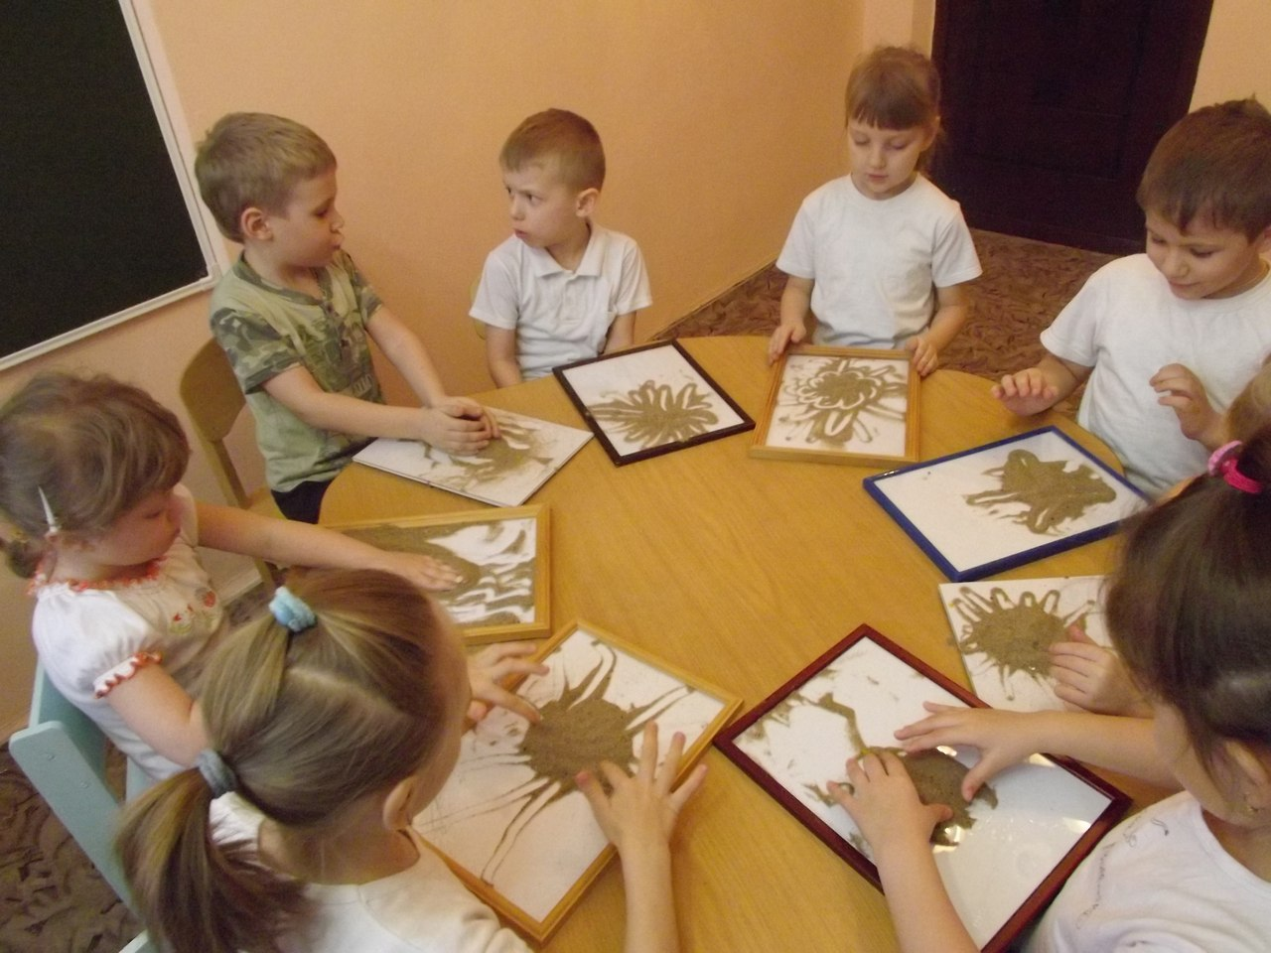

Попадая в сказочную песочную страну, ребята играют в Волшебной песочнице и чувствуют себя настоящими Волшебниками!

Список литературы

- Т.Д. Зинкевич-Евстигнеева Т.М. Грабенко « Чудеса на песке» практикум по песочной терапии. Из-во « Речь» 2005 год
- Т.Д. Зинкевич-Евстигнеева Т.М. Грабенко « Игры в сказкотерапии» СПб 2008

3. М.В. Кисилева «Арт-терапия в работе с детьми»СПб 2006

4. Т.Д. Зинкевич-Евстигнеева Практикум по сказкотерапии СПб 2013

